1: Bidbook Floriade 2012
Wij hechten aan een solide begroting. Het gaat per slot van rekening om een ‘event’ van
wereldformaat en wij staan garant voor de kosten. Een stevige en betrouwbare basis voor
de financiën is daarbij een absolute voorwaarde.
Onderdeel van onze aanpak is om, zoveel mogelijk, financiële zekerstellingen
in te bouwen. Dit blijkt onder andere uit de wijze waarop wij de aanleg van het Floriadeterrein
aanbieden.Verder zijn wij er voorstander van om een aantal zaken uit te besteden
(financiële administratie, parkeren, catering, e.a.). Een goede afstemming daarover met
de Nederlandse Tuinbouwraad is uiteraard een voorwaarde.
Wij hebben de begroting behoudend ingestoken. Bij de kosten hebben we een
marge genomen om gemakkelijker eventuele tegenvallers op te vangen. Bij de inkomsten
zijn we zeer terughoudend geweest, bijvoorbeeld met bezoekersaantallen en sponsorbijdragen.
Uitgangspunten
Uitgangspunt voor het financieel plan is een sluitende begroting.
Het financieel plan is opgesteld op basis van het prijspeil 2002. Omdat zowel
de inkomsten (kaartverkoop, bijdragen overheden, subsidies, sponsoring, exploitaties derden) als de uitgaven (aanleg Floriade-terrein en exploitatiekosten) niet geïndexeerd zijn, is het totale effect beperkt. Uitgangspunt hierbij is dat op alle genoemde bedragen een prijscompensatie plaatsvindt ter grootte van de geldende inflatie.
De vijf gemeenten van de Regio Venlo staan garant voor een bedrag van tenminste € 7 miljoen en de provincie Limburg heeft besloten een bedrag van € 7 miljoen ter beschikking te stellen. Met de gekozen uitgangspunten zijn de totale kosten en baten in evenwicht.
De gemeenten nemen het financiële risico op zich. Om dat risico te kunnen managen, is het van belang financiële uitgangspunten en randvoorwaarden uit te werken waarbinnen de Floriade-organisatie kan opereren. Basisgedachte daarbij is maximale vrijheid van handelen voor de Floriade-organisatie in combinatie met een verantwoord risicomanagement voor de gemeenten.
Uitgaven
In deel 3 van dit bidbook (alleen aangereikt aan de Nederlandse Tuinbouwraad) zijn de
kosten voor de aanleg van het Floriade-terrein uitgebreid gespecificeerd. Hier volstaan we
met enkele hoofdlijnen.
De aanleg van het terrein is begroot op € 35 miljoen (prijspeil 2002). Het park is ontworpen voor maximaal 35.000 bezoekers per dag. Een deel van de kosten in onder meer infrastructuur en groenvoorzieningen is zowel voor de Floriade als voor Greenport Venlo noodzakelijk. Deze kosten vallen ten laste van Greenport Venlo. Het financieel voordeel voor de Floriade door deze combinatie bedraagt ongeveer € 10 miljoen.
Naast kosten voor de aanleg van het Floriade-terrein hebben de uitgaven betrekking op de projectorganisatie, de exploitatiekosten van de tentoonstelling, de marketing en promotie, e.a. De totale exploitatiekosten bedragen € 35 miljoen. In de meerjarenbegroting komen
de verschillende begrotingsposten terug.
Bij de exploitatie hebben we bepaalde accenten geplaatst. Zo willen we inzenders goed faciliteren en hebben we een aanzienlijke hoeveelheid middelen begroot voor communicatie, marketing & sales en het werven van sponsoren. Meer gedetailleerde informatie is gegeven in deel 2, hoofdstuk 6, paragraaf 6.1a.

Inkomsten
De inkomsten bestaan op hoofdlijnen uit de opbrengsten van de kaartverkoop (waarbij wij als veiligheidsmarge uitgaan van 2 miljoen bezoekers), sponsorbijdragen, exploitaties derden (verhuur en verpachtingen en parkeren) en de bijdragen van de overheden. In totaal zijn de inkomsten geraamd op € 60 miljoen.
De bijdragen van de overheden, te weten de Regio Venlo, overige gemeenten uit de Regio Noord- en Midden-Limburg, provincie en rijk zijn te beschouwen als het eigen vermogen van de Floriade Regio Venlo 2012. Daarnaast mag gerekend worden op Europese subsidies.
Uitgaven versus inkomsten
In het navolgende overzicht zijn de uitgaven en inkomsten tegenover elkaar gezet.
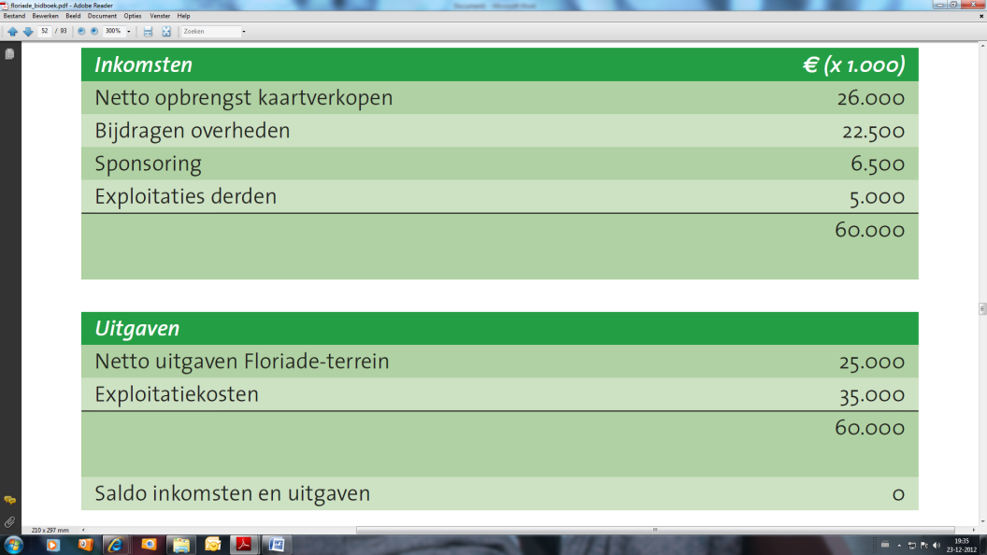
De meerjarenbegroting
De kosten voor de aanleg van het terrein zijn geraamd op € 35 miljoen:€ 10 miljoen komt ten laste van Greenport Venlo en € 25 miljoen ten laste van de Floriade. Deze € 25 miljoen zijn verwerkt in de meerjarenbegroting. In de navolgende tabel is de meerjarenbegroting indicatief uitgewerkt weergegeven.
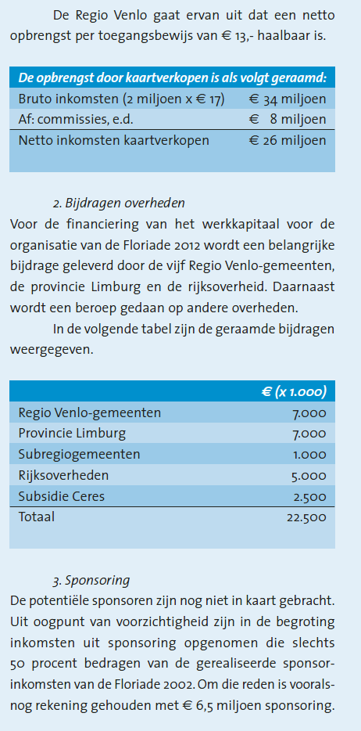 | 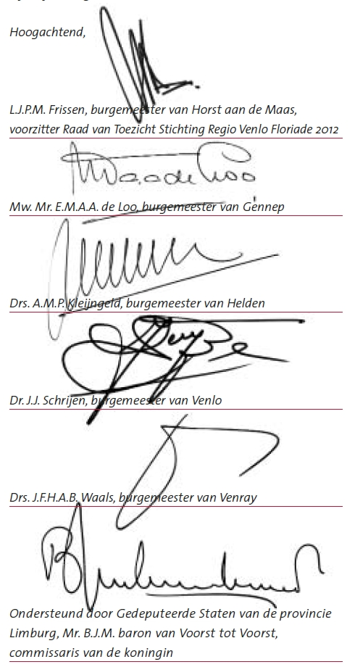

2: Programmabegroting Gennep 2009:
(pag 100)
De regionale stuurgroep ‘Floriade 2012’ heeft de locatie Business Park Venlo aan de Nederlandse Tuinbouwraad aangeboden als locatie voor de Floriade 2012. In december 2004 werd de kandidatuur aan de Regio Venlo toegewezen.
Door gebruik te maken van de synergie-effecten, die naar verwachting optreden als gevolg van de gecombineerde realisatie op de locatie Business Park Venlo, wordt uitgegaan van budgettaire neutraliteit. De betrokken gemeenten hebben zich gezamenlijk garant gesteld voor het eventuele negatieve resultaat van de exploitatie van de Floriade. Daarbij is een verdeelsleutel op basis van het aantal inwoners afgesproken.
Voor de financiering van het werkkapitaal van de Floriade wordt een belangrijke bijdrage geleverd door de regiogemeenten, de provincie Limburg en de Rijksoverheid. Hiervoor is door de regiogemeenten een kapitaalgarantie afgegeven van € 7.000.000.
In 2008 is de exploitatie van Greenpark gesplitst is het gebied “Greenpark” wat het terrein is van de Floriade wordt en een bedrijventerrein in het noordelijk deel van het gebied. Deze splitsing is gemaakt omdat het initiatief is genomen om te komen tot een publiek private samenwerking met een ontwikkelaar. Deze samenwerking is mede ingegeven om een versnelling te krijgen in de ontwikkeling van de hoofdgebouwen die gereed moeten zijn voor de aanvang van de Floriade.
Op basis van de huidige inzichten wordt nog steeds een positief exploitatiesaldo voor het Business Park Venlo voorzien. Gelet op de lange doorlooptijd kan hierin nog verandering komen. Het positief exploitatiesaldo van het Business Park wordt ingezet ter dekking van eventuele tekorten bij de Floriade.

Greenpark. (pag 114)
Na de toekenning van de Floriade aan de regio zijn de gemeenten Horst aan de Maas, Gennep, Helden, Venlo en Venray een samenwerkingsverband aangegaan in het kader van de Wet gemeenschappelijke regeling.
Enkele van de uitgangspunten die hieraan ten grondslag liggen zijn:
- de gemeenschappelijke regeling (de regio) voert de grondexploitatie van het
bedrijventerrein Greenpark op eigen kosten en risico;
- het bedrijventerrein Greenpark is gastheer voor de Floriade in 2012;
- de Floriade 2012 wordt georganiseerd door de regio Venlo en is opgedragen aan de Regio Venlo Floriade 2012 BV;
- het synergievoordeel van het huisvesten van de Floriade op het bedrijventerrein
Greenpark bedraagt € 10 miljoen doordat de desinvesteringen minimaal worden
gehouden en de ontwerpen op elkaar worden afgestemd.
Met ingang van 1 januari 2007 is de gemeenschappelijke regeling (regio) een zelfstandige entiteit geworden.
In 2008 is de exploitatie van Greenpark gesplitst is het gebied “Greenpark” wat het terrein is van de Floriade wordt en een bedrijventerrein in het noordelijk deel van het gebied. Deze splitsing is gemaakt omdat het initiatief is genomen om te komen tot een publiek private samenwerking met een ontwikkelaar. Deze samenwerking is mede ingegeven om een versnelling te krijgen in de ontwikkeling van de hoofdgebouwen die gereed moeten zijn voor de aanvang van de Floriade.
Voor het gebied waar de Floriade wordt gehouden zijn de meeste gronden verworven. In 2008 is daadwerkelijk gestart met de aanleg van de infrastructuur. De boekwaarde per 31 december 2007 bedraagt € 15.739.000.
De vijf in het samenwerkingsverband deelnemende gemeenten hebben aan de Floriade een bijdrage toegezegd van € 7 miljoen. Deze bijdrage wordt toegekend vanuit de exploitatie van Greenpark. In de exploitatieopzet is een opbrengst meegenomen van € 7 miljoen als verwacht exploitatieoverschot van de Floriade. Mocht de Floriade dit overschot niet opleveren dan zullen de deelnemende gemeenten het bedrag van € 7 miljoen bijdragen. Voor de gemeente Gennep is dit een bedrag van € 600.000.
3: Programmabegroting Gennep 2010:
(pag 72) De regionale stuurgroep ‘Floriade 2012’ heeft de locatie Business Park Venlo aan de Nederlandse Tuinbouwraad aangeboden als locatie voor de Floriade 2012. In december 2004 werd de kandidatuur aan de Regio Venlo toegewezen.
Door gebruik te maken van de synergie-effecten, die naar verwachting optreden als gevolg van de gecombineerde realisatie op de locatie Business Park Venlo, wordt uitgegaan van budgettaire neutraliteit. De betrokken gemeenten hebben zich gezamenlijk garant gesteld voor het eventuele negatieve resultaat van de exploitatie van de Floriade. Daarbij is een verdeel-sleutel op basis van het aantal inwoners afgesproken.
Voor de financiering van het werkkapitaal van de Floriade wordt een belangrijke bijdrage geleverd door de regiogemeenten, de provincie Limburg en de Rijksoverheid. Hiervoor is door de regiogemeenten een kapitaalgarantie afgegeven van € 7.000.000.
In 2008 is de exploitatie van Greenpark gesplitst is het gebied “Greenpark” wat het terrein is van de Floriade wordt en een bedrijventerrein in het noordelijk deel van het gebied. Deze splitsing is gemaakt omdat het initiatief is genomen om te komen tot een publiek private samenwerking met een ontwikkelaar. Deze samenwerking is mede ingegeven om een versnelling te krijgen in de ontwikkeling van de hoofdgebouwen die gereed moeten zijn voor
de aanvang van de Floriade. Op basis van de huidige inzichten wordt nog steeds een positief exploitatiesaldo voor het Business Park Venlo voorzien. Gelet op de lange doorlooptijd en de gevolgen van de economische recessie kan hierin nog verandering komen. Het positief exploitatiesaldo van het Business Park wordt ingezet ter dekking van eventuele tekorten bij de Floriade.

(pag 83) Na de toekenning van de Floriade aan de regio zijn de gemeenten Horst aan de Maas, Gennep, Helden, Venlo en Venray een samenwerkingsverband aangegaan in het kader van de Wet gemeenschappelijke regeling.
Enkele van de uitgangspunten die hieraan ten grondslag liggen zijn:
- de gemeenschappelijke regeling (de regio) voert de grondexploitatie van het bedrijventerrein Greenpark op eigen kosten en risico;
- het bedrijventerrein Greenpark is gastheer voor de Floriade in 2012;
- de Floriade 2012 wordt georganiseerd door de regio Venlo en is opgedragen aan de Regio Venlo Floriade 2012 BV;
- het synergievoordeel van het huisvesten van de Floriade op het bedrijventerrein
Greenpark bedraagt € 10 miljoen doordat de desinvesteringen minimaal worden
gehouden en de ontwerpen op elkaar worden afgestemd.
Met ingang van 1 januari 2007 is de gemeenschappelijke regeling (regio) een zelfstandige entiteit geworden.
In 2008 is de exploitatie van Greenpark gesplitst in het gebied “Greenpark” wat het terrein van de Floriade wordt en een bedrijventerrein in het noordelijk deel van het gebied. Deze splitsing is gemaakt omdat het initiatief is genomen om te komen tot een publiek private samenwerking met een ontwikkelaar. Deze samenwerking is mede ingegeven om een versnelling te krijgen in de ontwikkeling van de hoofdgebouwen die gereed moeten zijn voor de aanvang van de Floriade.
De vijf in het samenwerkingsverband deelnemende gemeenten hebben aan de Floriade een bijdrage toegezegd van € 7 miljoen. Deze bijdrage wordt toegekend vanuit de exploitatie van Greenpark. In de exploitatieopzet is een opbrengst meegenomen van € 7 miljoen als verwacht exploitatieoverschot van de Floriade. Mocht de Floriade dit overschot niet opleveren dan zullen de deelnemende gemeenten het bedrag van € 7 miljoen bijdragen. Voor de gemeente Gennep is dit een bedrag van € 600.000.
Financiële voortgang
Voor het gebied waar de Floriade wordt gehouden zijn de meeste gronden verworven. In 2008 is daadwerkelijk gestart met de aanleg van de infrastructuur. Voor het gedeelte van het plan dat het Floriadeterrein bevat wordt een verlies van € 4,4 miljoen verwacht. Voor het noordelijke gedeelte een winst van € 1,1 miljoen. Per saldo is dit een verlies van € 3,3 miljoen, aandeel voor de gemeente Gennep € 280.000.
4: Programmabegroting Gennep 2011:
(pag 57) De regionale stuurgroep ‘Floriade 2012’ heeft de locatie Business Park Venlo aan de Nederlandse Tuinbouwraad aangeboden als locatie voor de Floriade 2012. In december 2004 werd de kandidatuur aan de Regio Venlo toegewezen.
Door gebruik te maken van de synergie-effecten, die naar verwachting optreden als gevolg van de gecombineerde realisatie op de locatie Business Park Venlo, wordt uitgegaan van budgettaire neutraliteit. De betrokken gemeenten hebben zich gezamenlijk garant gesteld voor het eventuele negatieve resultaat van de exploitatie van de Floriade. Daarbij is een verdeelsleutel op basis van het aantal inwoners afgesproken.
Voor de financiering van het werkkapitaal van de Floriade wordt een belangrijke bijdrage geleverd door de regiogemeenten, de provincie Limburg en de Rijksoverheid. Hiervoor is door de regiogemeenten een kapitaalgarantie afgegeven van € 7.000.000.
In 2008 is de exploitatie van Greenpark gesplitst is het gebied “Greenpark” wat het terrein is van de Floriade wordt en een bedrijventerrein in het noordelijk deel van het gebied. Deze splitsing is gemaakt omdat het initiatief is genomen om te komen tot een publiek private samenwerking met een ontwikkelaar. Deze samenwerking is mede ingegeven om een versnelling te krijgen in de ontwikkeling van de hoofdgebouwen die gereed moeten zijn voor de aanvang van de Floriade.
Op basis van de laatst vastgestelde grondexploitatie wordt een negatief exploitatiesaldo voor het Business Park Venlo voorzien. Gelet op de lange doorlooptijd kan hierin nog verandering komen.

(pag 74)
2.1 Greenpark
Na de toekenning van de Floriade aan de regio zijn de gemeenten Horst aan de Maas, Gennep, Helden, Venlo en Venray een samenwerkingsverband aangegaan in het kader van de Wet gemeenschappelijke regeling.
Enkele van de uitgangspunten die hieraan ten grondslag liggen zijn:
- de gemeenschappelijke regeling (de regio) voert de grondexploitatie van het bedrijventerrein Greenpark op eigen kosten en risico;
- het bedrijventerrein Greenpark is gastheer voor de Floriade in 2012;
- de Floriade 2012 wordt georganiseerd door de regio Venlo en is opgedragen aan de Regio Venlo Floriade 2012 BV;
- het synergievoordeel van het huisvesten van de Floriade op het bedrijventerrein Greenpark bedraagt € 10 miljoen doordat de desinvesteringen minimaal worden gehouden en de ontwerpen op elkaar worden afgestemd.
De vijf in het samenwerkingsverband deelnemende gemeenten hebben aan de Floriade een bijdrage toegezegd van € 7 miljoen, prijspeil 2002. De bijdrage wordt geïndexeerd naar het prijspeil 2012.
Deze bijdrage wordt toegekend vanuit de exploitatie van Greenpark. In de exploitatieopzet is een opbrengst meegenomen van € 7 miljoen als verwacht exploitatieoverschot van de Floriade. De bijdrage is hiermee budgettair neutraal opgenomen. Alleen de rentelasten van de voorfinanciering drukken op de exploitatie van Greenpark. Mocht de Floriade dit overschot niet opleveren dan zullen de deelnemende gemeenten het bedrag van € 7 miljoen bijdragen.
Voor de gemeente Gennep is dit een bedrag van € 600.000.
Met ingang van 1 januari 2007 is de gemeenschappelijke regeling (regio) een zelfstandige entiteit geworden.
In 2008 is de exploitatie van Greenpark gesplitst in het gebied “Greenpark” wat het terrein is van de Floriade wordt en een bedrijventerrein in het noordelijk deel van het gebied. Deze
splitsing is gemaakt omdat het initiatief is genomen om te komen tot een publiek private
samenwerking met een ontwikkelaar. Deze samenwerking is mede ingegeven om een
versnelling te krijgen in de ontwikkeling van de hoofdgebouwen die gereed moeten zijn voor
de aanvang van de Floriade.
Voor het gebied waar de Floriade wordt gehouden zijn de meeste gronden verworven. Gestart is met de aanleg van de infrastructuur. De boekwaarde per 1 januari 2010 bedraagt € 36.400.000.
Eind 2009 is een nieuwe exploitatieopzet gemaakt die door het Dagelijks Bestuur op 29 januari 2010 is vastgesteld.
Voor het gedeelte van het plan dat het Floriadeterrein bevat wordt een verlies van € 8,8 miljoen verwacht. Voor het noordelijke gedeelte een winst van € 4,5 miljoen. Per saldo is dit een verlies van € 4,3 miljoen. De contante waarde hiervan is € 1,2 miljoen, aandeel voor de gemeente Gennep € 102.000.

5: Programmabegroting Gennep 2012:
(pag 51)
De regionale stuurgroep „Floriade 2012‟ heeft de locatie Business Park Venlo aan de Nederlandse Tuinbouwraad aangeboden als locatie voor de Floriade 2012. In december 2004 werd de kandidatuur aan de Regio Venlo toegewezen. Door gebruik te maken van de synergie-effecten, die naar verwachting optreden als gevolg van de gecombineerde realisatie op de locatie Business Park Venlo, wordt uitgegaan van budgettaire neutraliteit. De betrokken gemeenten hebben zich gezamenlijk garant gesteld voor het eventuele negatieve resultaat van de exploitatie van de Floriade. Daarbij is een verdeelsleutel op basis van het aantal inwoners afgesproken.
Voor de financiering van het werkkapitaal van de Floriade wordt een belangrijke bijdrage geleverd door de regiogemeenten, de provincie Limburg en de Rijksoverheid. Hiervoor is door de regiogemeenten een garantie afgegeven voor een bijdrage van € 7.000.000. Deze garantie is verhoogd naar € 12.000.000. Het aandeel van Gennep is deze gegarandeerde bijdrage is 8,5% ofwel € 1.020.000. Hiervoor is een voorziening gevormd.
De gemeente is ook deelnemer in de exploitatie van het Business Park Venlo, hierna “Greenpark”. Dit is het terrein waarop de Floriade gehouden wordt.
Op basis van de laatst vastgestelde grondexploitatie, juli 2011, wordt een negatief exploitatiesaldo voor het Business Park Venlo voorzien met een contante waarde van € 1.400.000. Gelet op de lange doorlooptijd kan hierin nog verandering komen. Het aandeel van Gennep is 8,5% ofwel € 119.000. Hiervoor is een voorziening gevormd.
Villa Flora.
In 2011 is besloten om te participeren in de exploitatiemaatschappij Villa Flora BV. De Villa Flora is een beeldbepalend gebouw op het bedrijventerrein Greenpark Venlo. Een gedeelte van het gebouw wordt tijdens de Floriade 2012 gebruikt als tentoonstellingsruimte. Daarnaast zijn in het gebouw kantoren gehuisvest. De gemeente participeert voor 20% in de BV. Voor de financiering zijn leningen afgesloten tot een totaalbedrag van € 8.150.000, het aandeel van Gennep is € 1.630.000.
Pag 54 (weerstandsvermogen)
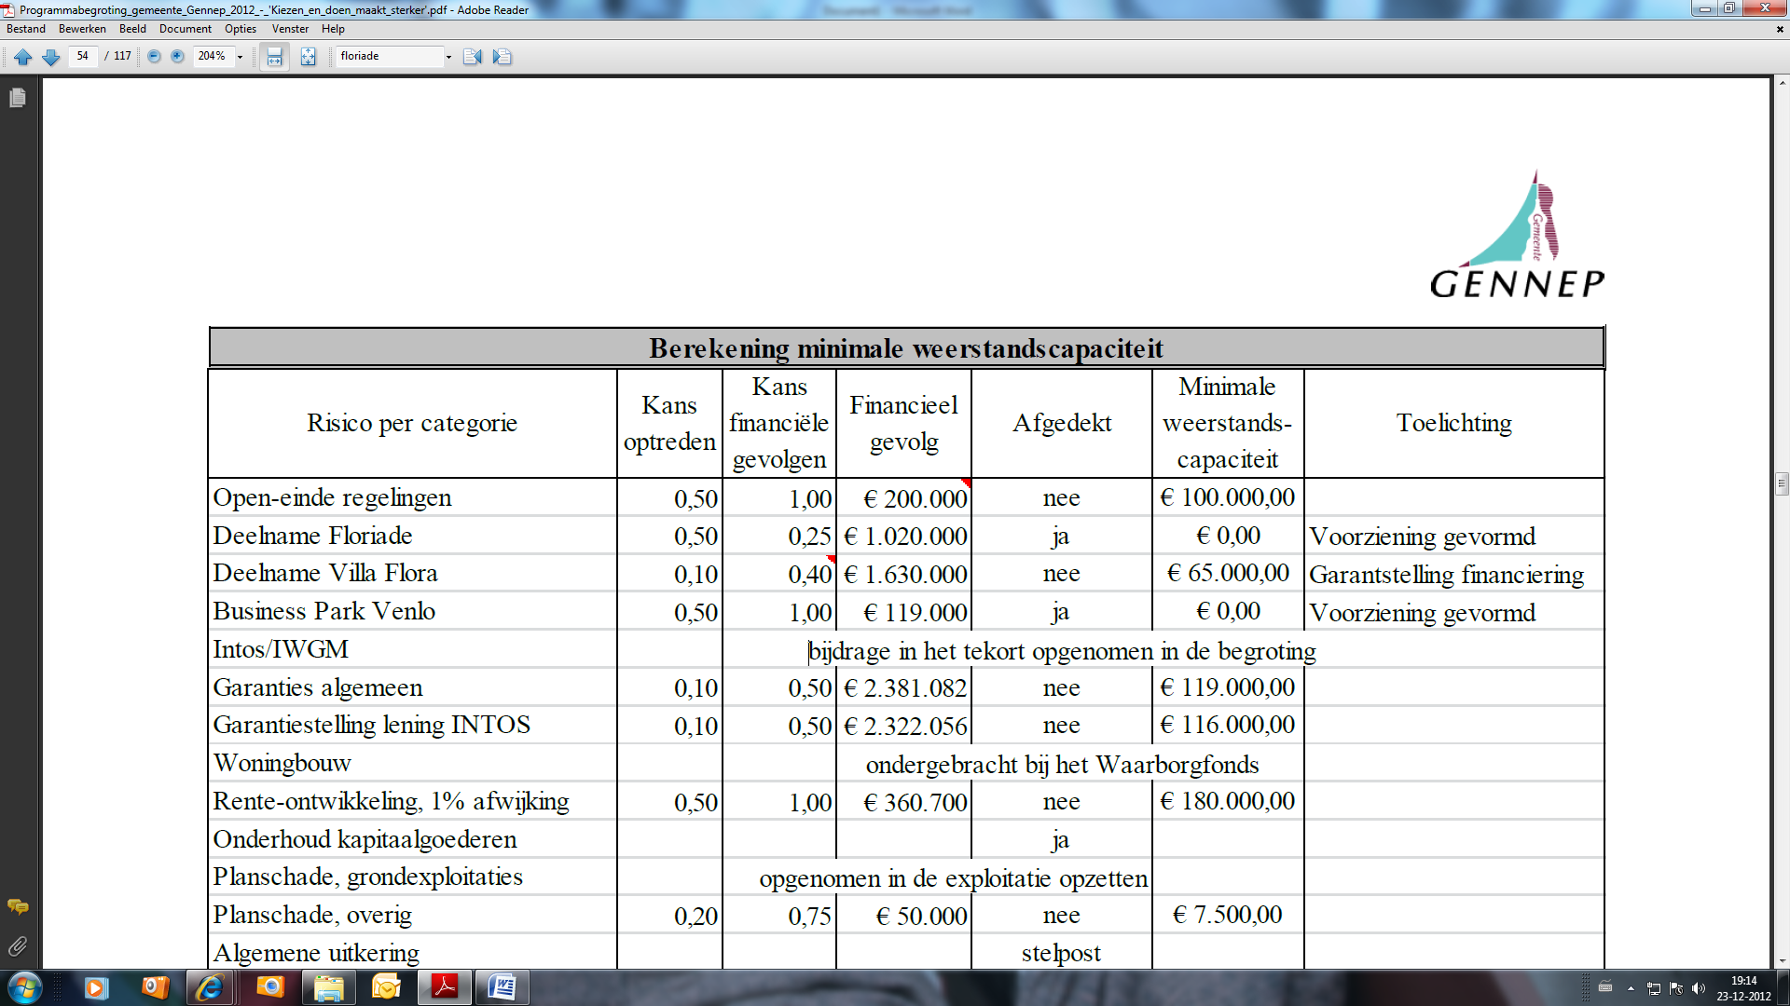
(pag 67)
Greenpark
Met ingang van 1 januari 2007 is de gemeenschappelijke regeling (regio) een zelfstandige entiteit geworden. In 2008 is de exploitatie van Greenpark gesplitst in het gebied “Greenpark” wat het terrein is van de Floriade wordt en een bedrijventerrein in het noordelijk deel van het gebied. Deze splitsing is gemaakt omdat het initiatief is genomen om te komen tot een publiek private samenwerking met een ontwikkelaar. Deze samenwerking was mede ingegeven om een versnelling te krijgen in de ontwikkeling van de hoofdgebouwen die gereed moeten zijn voor de aanvang van de Floriade. Voor het gebied waar de Floriade wordt gehouden zijn de meeste gronden verworven. Het geheel Floriade terrein is bouwrijp en de St.Jansweg en Heierkerkweg zijn gereconstrueerd. De boekwaarde per 31december 2010 bedraagt € 30.900.000.
Het tracé van de Greenportlane definitief is geworden en heeft de invulling van het noordelijk deel van het gebied veranderd waardoor de splitsing weer ongedaan gemaakt is. In juni 2011 is een nieuwe exploitatieopzet gemaakt die door het Dagelijks Bestuur op 8 juli 2011 is vastgesteld.
Voor de totale exploitatie van Greenpark wordt een verlies € 2,7 miljoen verwacht. De contante waarde hiervan is € 1,4 miljoen, aandeel voor de gemeente Gennep € 119.000. (8,5%)
In 2010 is voor het te verwachten verlies een voorziening gevormd van € 102.000. Dit ten laste van de reserve grondexploitatie. Op basis van de nieuwe exploitatieopzet is deze voorziening in 2011 met € 17.000 verhoogd tot € 119.000.
Bijdrage Floriade
De vijf in het samenwerkingsverband deelnemende gemeenten hebben aan de Floriade een bijdrage toegezegd van € 7 miljoen, prijspeil 2002. Aanvullende zouden de “kleine” gemeenten in de regio gevraagd worden € 1 miljoen bij te dragen. Door de herindeling in Noord Limburg zijn nagenoeg alle kleine gemeenten opgeheven. Door de regio is besloten om de bijdrage van de 5 gemeenten te verhogen naar € 8 miljoen. De bijdrage wordt geïndexeerd naar het prijspeil 2012, deze indexering is berekend op € 3.993.000, afgerond € 4 miljoen.
De bijdragen wordt toegekend vanuit de exploitatie van Greenpark. In de exploitatieopzet van Greenpark is in 2013 voor hetzelfde bedrag een opbrengst meegenomen. In de exploitatie zitten dus de rentelasten van de voorfinanciering.
In totaliteit gaat het om een bedrag van € 12 miljoen. De vraag is wie het bedrag in 2013 terugbetaalt. In eerste instantie wordt het positieve saldo van Floriade hiervoor gebruikt. Levert de Floriade geen, of een kleiner, positief saldo op dan komt het bedrag ten laste van de regio c.q. de vijf deelnemende gemeenten. Het aandeel van Gennep is 8,5%. Om in 2013 niet met een onverwachte bijdrage geconfronteerd te worden is in 2010 voor het aandeel van Gennep in de toegezegde bijdrage van € 7.000.000 een voorziening gevormd van € 600.000. Dit ten laste van de reserve grondexploitatie. Door de verhoging van de bijdrage naar € 8.000.000 en de indexering is deze voorziening in 2011 verhoogd
€ 420.000 tot € 1.020.000. (8,5% van € 12.000.000).
